Автор: Зубкова Ольга Николаевна

Открытый урок по информатике в 9 классе на тему:

"Знакомство с системой
программирования на языке высокого уровня Pascal"

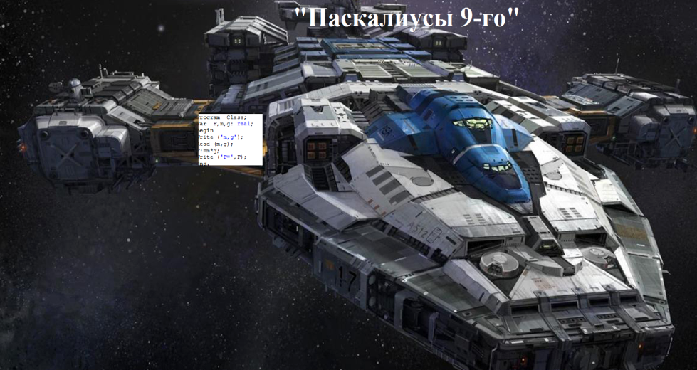

Цель урока: научить создавать простые программы на языке Pascal, познакомить учащихся со структурой программы и с правилами программирования
Задачи урока:
1.Обучающая – познакомить учащихся со структурой программы и с правилами программирования, научить создавать простые программы на языке Pascal
2.Развивающая - развитие логического и алгоритмического мышления школьников, приемов умственной деятельности, формирование и развитие функционального мышления учащихся, развитие познавательных потребностей учащихся, развитие навыков работы в среде программирования высокого уровня
3.Воспитательная – воспитание информационной культуры учащихся, побудить интерес к изучению информатики, формирование творческого воображения и умения решать нестандартные задачи, научить находить нестандартные пути для решения задач
Тип урока: урок изучения нового материала.
Форма урока: урок - путешествие
Основные термины и понятия урока: рrogram, var, begin, write, read, writeln, readln, end, структура программы на Паскале.
Технологии обучения:
Информационно-коммуникационная технология, технология развивающего обучения, технология сотрудничества, частично- поисковая, личностно-ориентированное обучение

Планируемые результаты:
Личностные:
- формирование ответственного отношения к учению на основе мотивации к обучению и познанию;
- формирование осознанного, уважительного и доброжелательного отношения к другому человеку, его мнению;
- формирование коммуникативной компетентности в общении и сотрудничестве со сверстниками и взрослыми в процессе учебной деятельности.
Предметные:
Знать:
- общие сведения о языке программирования Pascal,
- предназначение формальных языков.
Уметь:
- работать с программной средой Pascal ABC;
- научиться правильно выстраивать структуру программы
Метапредметные:
Познавательные УУД:
- изучить структуру программы на языке Pascal;
- научиться запускать программу после написания программы;
- применять полученные знания при написании программ.
Регулятивные УУД
- выполнять учебные задания в соответствии с целью;
- соотносить приобретенные знания с реальной жизнью;
- выполнять учебное действие в соответствии с планом.
Коммуникативные УУД
- формулировать высказывание, мнение;
- умение обосновывать, отстаивать свое мнение;
- согласовывать позиции с партнерами и находить общее решение;
- грамотно использовать речевые средства для представления результата.
Межпредметные связи:
- Русский язык, физика, математика, химия, астрономия, история КЧР, психология
Формы работы: фронтальная, групповая, индивидуальная
Оборудование и программное обеспечение, сетевые сервисы: компьютеры, нетбуки, интерактивная доска Smart Board, проекторы,
ОС Windows 7, MS Office 2010; Pascal ABC

Наглядный материал: баннер с изображением космического корабля, мини-баннер «Языки программирования», проездные билеты, карточки,
практические работы
Использованные ресурсы:
-литература;
-дидактические материалы
Литература:
1.Информатика 9 класс. И.Г. Семакин, Л.А. Залогова, С.В. Русаков, Л.В. Шестакова (207 год)
2. Информатика 9 класс. Л.Л. Босова, М.: Бином 2019
Дидактические материалы:
- Презентация: «Структура программирования на языке Pascal»,
- Самоконтроль знаний с использованием интернет ресурсов «Онлайн-тест по теме «Язык Pascal: структура, типы данных»
- Задание из открытого банка заданий ОГЭ – 2017г.
- Ребус по информатике
- Интернет-ресурсы
- http://fb.ru/article/239059/paskal---eto-yazyik-paskal-dlya-nachinayuschih-opisanie
- https://ru.wikipedia.org/wiki/Паскаль_(язык_программирования)
- 3.http://phys.bspu.by/static/um/inf/prg/lecpdf/pascal1s.pdf
- 4. http://studopedia.ru/2_3608_struktura-programmi-na-yazike-programmirovaniya-s-ili-Pascal.html

План урока:
1.Организационный момент 1мин
2.Актуализация знаний -2мин.
3.Мотивация учебной деятельности учащихся-1 мин.
4.Осознание нового материала-10мин.
5.Физкультминутка-40с.
6.Закрепление первичное.
7.Вторичное закрепление. Практическая работа
«Сообщение из прошлого»-7мин.
8.Тест « 4 языка» -5мин.
9.Подведение итогов урока. Домашнее задание-4 мин.
10.Рефлексия-4 мин.
Ход урока
I. Организационный момент
Здравствуйте! Вас всех, мои дорогие, на этом современном аэрокосмодроме «Наношкола №9» приветствует капитан 1 ранга Аджиева Фатима Абуюсуфовна и предлагает вам всем окунуться в волшебный высокоуровневый мир информатики.
«В тридевятом царстве, в 09 государстве школа стояла одна. Всем пригоже она: и директор наш умен, замы у директора такие - умные, строгие, крутые, а учителя – все просто класс, ученикам своим подстать тотчас». Ну и средь всего этого великолепия приземлился на школьной площадке суперсовременный, паскалеориентированный космический корабль.
Внимание! Внимание! Начинается посадка на рейс «Школа №9- космос». У 1 платформы остановился корабль «Паскалиусы 9-го». Просим всех приготовиться. Так, все ли на месте (на электронном журнале отмеч. отсутствующих учащихся).

II. Актуализация знаний
Оказывается, юные путешественники, для того чтобы попасть на борт судна, необходимо пройти фэйс-контроль, а именно, каждому нужно получить пропуск (проездной билет). Для этого всем нужно быть очень активным и позитивным, любознательность так же приветствуется. И так, начнем: у меня в руках находится волшебный, кубически оформленный, ультрасверкающий объект. Ваша задача заключается в том, чтобы, перебрасывая этот кубик, постараться ответить на вопросы.
Молодцы! Все пассажиры получают проездные билеты. Внимание! На борт нельзя брать следующие предметы: учебник, рабочую тетрадь. Вот так в сказках и сбываются мечты большинства учеников (баннер с космическим кораблем).
Юные пилоты, вы находитесь на борту космического судна, способного развивать скорость 38, 6 тысячи км./ч. Поэтому предлагаю вспомнить правила работы за любым техническим устройством:
1.Нельзя трогать провода и шнуры
2.Касаться мокрыми и грязными руками мониторов
3.Не нажимать на незнакомые кнопочки

III.Мотивация учебной деятельности
Хорошо. Как вы думаете, у нас с вами получится завести эту машину?
Не знаю, не знаю. Ни одного знакомого слова или прибора я не вижу.
Может, ребятки, люди управляют кораблем с помощью знаний языков высокого уровня? Если это так, то у вас все должно получиться.
Перечислите, пожалуйста, языки высокого уровня?
(Ответы учащихся: планкалкюль , Basic, Pascal, Алгол, Фортран, Кобол, Модула-2, Модула-3, C++, Delphi).
- Ученик: я вижу там слово «Pascal».
- Учитель: Да, совершенно верно.
- Ученик: Фатима Абуюсуфовна, нам кажется, что если мы сумеем написать программу на языке высокого уровня, то нам удастся приручить эту машину и взлететь?
-Вы правы для того, чтобы написать программу мы должны познакомиться со структурой (алгоритмом) построения программы.
Название сегодняшнего нашего урока – путешествия «Знакомство с системой программирования на языке высокого уровня Pascal»
«Pascal и до космоса доведет»
- А что мы должны сделать для того, чтобы Pascal помог нам написать программы?
Постановка целей и задач урока (ответы учащихся)
- Ученик: Для начала - мы должны познакомиться со структурой программирования на языке Pascal.
- Ученик: Затем, у нас получится создать простые программы
-Вы, абсолютно правы. Приступим.

IV.Осознание нового материала
-Ребята, вы знаете, что сила тяжести существует везде, в том числе и в космосе. Что удерживает Луну на её орбите вокруг Земли? Сила тяжести. Что удерживает Землю на орбите вокруг Солнца? Сила тяжести. Что не позволяет галактикам разлетаться в разные стороны? Сила тяжести. Давайте, вспомним, по какой формуле определяется сила тяжести?

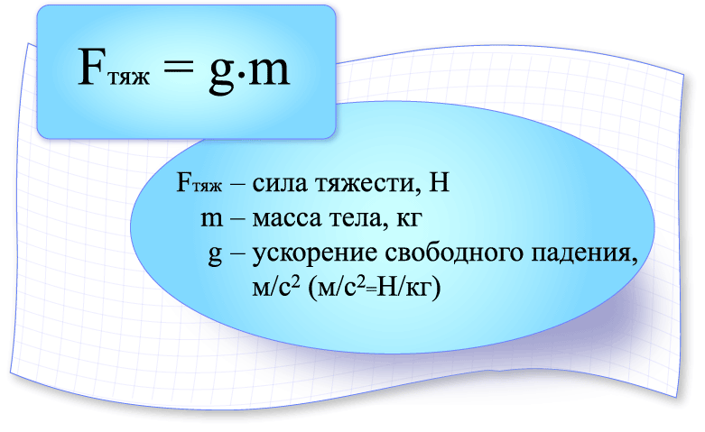
Вспомнили, предлагаю написать программу, которая позволит нам
найти силу тяжести, действующую на ученика массой 45 кг?

Структура программы следующая
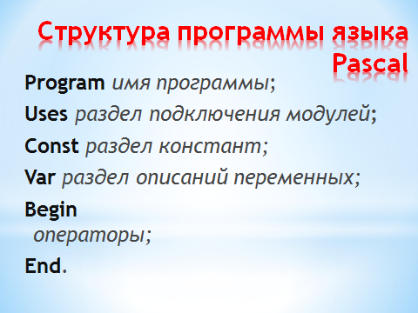

-Давайте, теперь попробуем написать программу
Program Сlass;
Var F,m,g: real;
Begin
Write ('m,g');
Read (m,g);
F:=m*g;
Write ('F=',F);
End.

V.Физкультминутка
Молодцы! С первичным инструктажем вы справились. Ой, наши суперчувствительные датчики дают нам знать, что наши глазки устали.
Предлагаю сделать музыкальный перерыв. Все готовы? Встали, повторяем за роботом действия:

.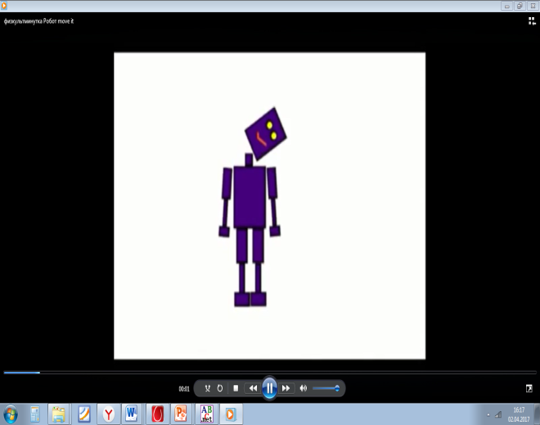

VI. Закрепление первичное.
-Юные пилоты, как вы думаете, из какого металла строят космические корабли?
- Ученики: из железа.
- Правильно! Предлагаю нам всем вспомнить формулу, по которой мы сможем определить плотность вещества, в данном случае плотность феррума. К доске приглашаются 2 пилота
-Задача каждого из вас написать программу, которая будет находить плотность вещества. Один из вас напишет ее на языке Pascal, а другой на алгоритмическом языке, с помощью блок- схем.

Pascal | 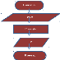  Алгоритм
Program Fer;
Var p,m,V: real;
Begin
Write ('m,V');
Read (m,V);
P:=m/V;
Write ('P=',P);
End.

- Молодцы! Справились.

VII. Вторичное закрепление. Практическая работа
«Сообщение из прошлого»
-Что опять не так, не взлетает наше судно. Ах, вот в чем дело! Понятно. Понятно. Вы все по пропускам зашли, с программным обеспечением внутренних компьютеров ознакомились, но мы забыли взять разрешение на взлет.
-Чтобы взять разрешение на взлет, вам необходимо сесть за бортовые самописцы и выполнить задание
-А задание такое, ну, не совсем оно простое.
У меня в руках «Сообщение из прошлого»
«Потомки, молодежь, не знаем как вас и называть-то, роботы, паскаленосцы или паскалиусы. Пишут вам ипредставители очень маленького, но гордого народа. Если спустя 60 лет, вы получите наше письмо, то напишите о нас и передайте память о подвиге великого народа следующим поколениям!»
-Мои юные пилоты, предлагаю вам всем в своих программах увековечить память о тех великих людях, о тех представителях нашей карачаевской нации, которые с таким титаническим трудом, сильно опираясь на свою силу воли, спотыкаясь о камни несправедливости, подарили нам с вами возможность изучать и нанотехнологии и языки высокого уровня.
Перед вами следующее задание: написать программу на языке высокого уровня, которая будет выводить на экран надпись
«Поклонимся великим тем годам!
Спасибо скажем великим нашим землякам»
-А для пилота второго ранга, я подготовила специальное задание. Пилот, мы разрешаем вам взять себе помощника и приступить к выполнению следующего задания. В открытом пространстве (в онлайн режиме) вы должны пройти тест на профпригодность и получить сертификат, распечатать и показать нам его (тестирование «Pаscal»
-Молодцы, все справились, у всех запустились программы!

VIII Тест «4 языка»
Скоро программы пишутся, но не так быстро корабль взлетает!
Давно это было, в 2009 году, к учащимся общеобразовательных школ пришел гость с очень коротеньким названием, но с очень сложнымс содержанием ( ЕГЭ). Он был большой, капризный, с ним было сложно справиться.В народе говорят, не так страшен экзамен, как нам его представляют. Ребятки, скорее так говорят не в народе, а таки смело высказался ваш капитан. Ваша задача - поддержать своего капитана и на деле доказать обратное. Перед обоими группами лежат листочки с заданием из открытого банка заданий ОГЭ по информатике , ваша задача решить задачу, предварительно посовещавшись, высказать ответ. Я вам не раз говорила ребятки, что если вам удастся написать программу на каком-то одном языке, то с небольшими трудностями, у нас получится сделать это и на другом языке. К примеру, представьте себе такую картину, вам нужно найти в предложении подлежащее и сказуемое. Зная, как определяются главные члены предложения в русском языке, вы сможете сделать это и на карачаевском языке, предварительно сделав перевод на нужный язык.
Перед вами программа на 4 языках
1 команда попробует решить ее на языке Си
2 команда на языке Pascal
- Определите значение переменой с после выполнения следующего фрагмента программы:

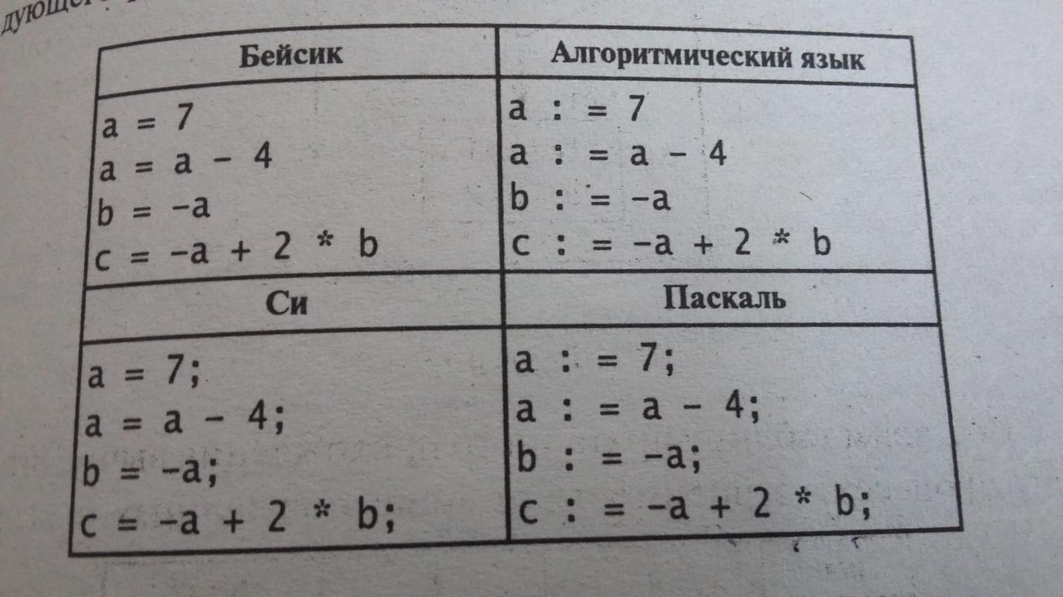

- Молодцы. Все справились. Ура, мы взлетаем! Совершив полет вокруг земли, «Паскалиусы 9-го» на суперсовременном , суперскоростном корабле, вернулись в родную школу!

IX. Подведение итогов урока. Домашнее задание
Так, ребята, просыпаемся!
Запишите домашнее задание - написать программу, которая вычисляет площадь треугольника по формуле Герона, повторить словарь языка.
На экране, на электронном журнале, вы можете увидеть итоги вашего путешествия! Да это был не сон, вы мои отважные и любознательные ученики, совершили настоящий прорыв в космос- сами написали программы на языке высокого уровня. Молодцы. Все справились с заданиями. А что вам больше всего запомнилось на уроке?

X. Рефлексия
А теперь «Паскалиусы 9-го» я вам предлагаю выбрать на своих столах те картинки, которые соответствовали вашему внутреннему состоянию во время нашего космического путешествия.
И мне было очень приятно с вами поработать!
Я желаю вам, мои хорошие, чтоб каждый день вашей жизни был похож на суперсовременную сказку! Желаю вам ярких взлетов и всегда только мягких посадок! До новых встреч!
Спасибо за урок. Спасибо вам! Я судьбу за то благодарю, что каждый день у этих компьютеров, встречаю жизнь нескучную свою.

